МИНИСТЕРСТВО НАУКИ И ВЫСШЕГО ОБРАЗОВАНИЯ РОССИЙСКОЙ ФЕДЕРАЦИИ

Федеральное государственное автономное образовательное учреждение высшего образования

«Севастопольский государственный университет»

Кафедра «электронная техника»

ОТЧЁТ

о выполнении индивидуального задания № 4

по дисциплине

«ВИЗУАЛЬНОЕ ПРОЕКТИРОВАНИЕ

ПРОГРАММ В СРЕДЕ MICROSOFT VISUAL

STUDIO»

Вариант 4

Выполнил:

Донец Н.О.

Проверил:

Мурзин Д.Г.

Севастополь

2024 г.

**Задание:**

Выберите индивидуальное задание из нижеприведенного списка согласно номеру в подгруппе. В качестве f(x) использовать по выбору: sh(x), x^2, e^x. Результат очередного вычисления добавляйте в компонент ListBox, в интерфейсе предусмотрите кнопку очистки старых результатов.

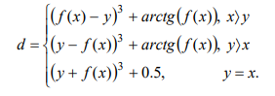

Рисунок 1 – Функция по варианту

**Ход работы:**

Был спроектирован интерфейс программы (рисунок 2).

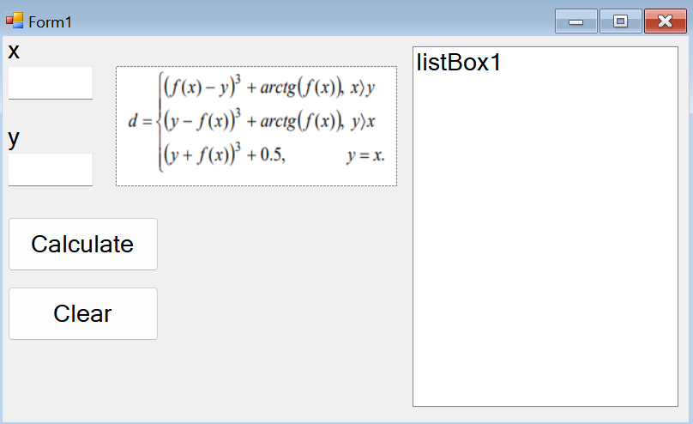

Рисунок 2 – Интерфейс программы

Были разработаны методы Calculate и Clear, которые выполняют необходимые вычисления и очищают ListBox(листинг 1).

Листинг 1 – Методы Calculate и Clear

private void Calculate(Object sender, EventArgs e)

{

double x = Convert.ToDouble(textBox1.Text);

double y = Convert.ToDouble(textBox2.Text);

double d = 0;

if (x > y)

{

d = Math.Pow(Math.Sinh(x)-y, 3) + Math.Atan(Math.Sinh(x));

}

else if (y > x)

{

d = Math.Pow(y - Math.Sinh(x), 3) + Math.Atan(Math.Sinh(x));

}

else

{

d = Math.Pow(y + Math.Sinh(x), 3) + 0.5;

}

listBox1.Items.Add(d.ToString());

}

private void Clear(Object sender, EventArgs e)

{

listBox1.Items.Clear();

}

Были проведены тесты работы программы (рисунки 3-4).

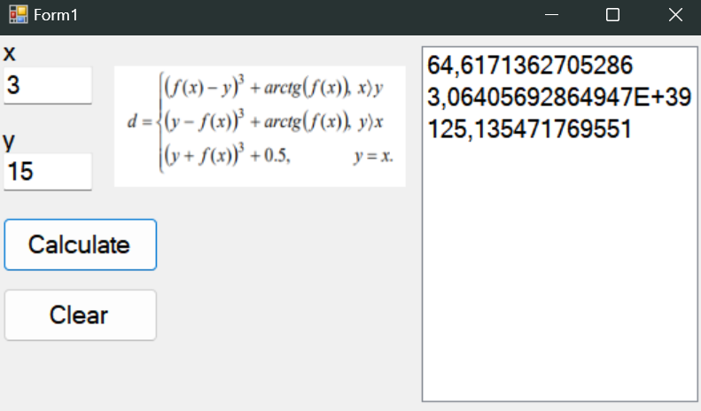

Рисунок 3 – Первый тест

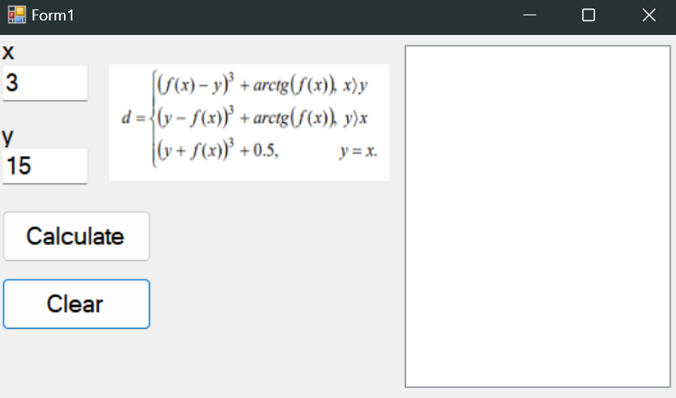

Рисунок 4 – Второй тест

**Вывод:**

В ходе задания были изучены инструменты языка программирования C#. Также были изучены механизмы проектирования интерфейса пользователя в приложении WinFroms. Были получены навыки использования атематических функция в языке программирования C#. Было разработано приложение, вычисляющее заданную по варианту функцию. Также были получены навыки работы с ListBox.